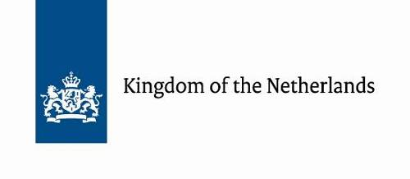

Comunicato Stampa, 30 Ottobre 2012

Otto splendidi peccati a Lucca Comics 2012
Al festival del fumetto la spettacolare performance di un gruppo di artisti olandesi. Un progetto dell’Ambasciata dei Paesi Bassi nel quadro di ‘Olandiamo in Toscana’. Per il governo dell’Aia la creatività tra i dieci settori strategici per lo sviluppo dell’economia

Lucca - Peccato!, ovvero i sette peccati capitali secondo l’immaginario di otto celebri fumettisti olandesi. E’ il titolo della spettacolare performance con cui i Paesi Bassi partecipano all’edizione 2012 di Lucca Comics & Games in programma dal 1 al 4 novembre.
Il progetto è promosso dall’Ambasciata dei Paesi Bassi in Italia in collaborazione con la manifestazione lucchese ed è sostenuto dal Ministero degli Esteri dell’Aia, dal Fondo per la Letteratura Olandese e dal Fondo per l’Architettura Olandese. L’iniziativa fa parte della campagna promozionale Olandiamo in Toscana ideata dall’Ambasciata per rafforzare il dialogo tra i due paesi in ambito culturale, commerciale e sociale.
Curata da Gert Jan Pos e Giovanni Russo, la performance prevede gli interventi di alcuni tra i più noti creativi: Barbara Stok, Sam Peeters, Bart Nijstad, Jeroen Funke, Tim Enthoven, Milan Hulsing, Marcel Ruijters e Dace Sietina. In una delle grandi sale di Palazzo Ducale realizzeranno le loro opere davanti al pubblico. Elemento unificante è appunto il peccato inteso nel suo duplice significato: senso biblico ed esclamazione di rammarico.
“Partecipiamo a questo prestigioso festival con grande convinzione”, spiega il Vice Ambasciatore Desirée Kopmels, “Il motivo è che crediamo molto nell'importanza della mobilità dei nostri artisti e nelle potenzialità del dialogo tra creativi. Siamo inoltre convinti delle possibilità che la cultura offre allo sviluppo e alla coesione sociale. Non a caso il governo olandese considera il settore creativo uno dei dieci settori chiave per lo sviluppo dell'economia”.
Peccato sì, ma senza eccessi di moralismo, ricorda il curatore Gert Jan Pos: “Alcuni degli artisti che abbiamo scelto hanno un debole per l’assurdo. Un aspetto che risulterà evidente nelle opere realizzate durante il festival. Altri autori sono invece più legati a temi classici, mentre i talenti più innovativi esploreranno i limiti del fumetto. Il tutto in un grande work in progress che al pubblico piacerà moltissimo!”.
Il logo della performance con due divertenti tubetti di dentifricio è opera di Jeroen Funke, l’artista olandese che nella scorsa edizione di Lucca Comics & Games fu protagonista della maratona del disegno in occasione del 24 hour Comics Day.

Ambasciata dei Paesi Bassi – Roma. Addetto stampa: Aart Heering, aart.heering@minbuza.nl, 331.2173185
Olandiamo in Toscana, Ufficio stampa: Catola & Partners, Firenze, www.catola.com, riccardo@catola.com

